Lab0 一条命令的生命周期设计笔记
本设计笔记围绕 Shell 执行 echo hi 的完整生命周期，说明三张图的截面选择、主干节点、数据结构关系和时钟中断路径。

交付内容
材料 | 交付物 | 覆盖重点
材料一 | 全系统控制流图 PNG | read、睡眠与唤醒、fork、exec、write、exit、wait
材料二 | 核心数据结构快照 PNG | proc 字段、Sv39 映射、ofile 到 UART 的引用链
材料三 | 时钟中断微观旅程 PNG | 现场保护、yield、swtch、调度、userret 与 sret
设计笔记 | 本 Word 文档 | 三图说明、自主思考批注和启发性自查题答案

材料一 全系统控制流图
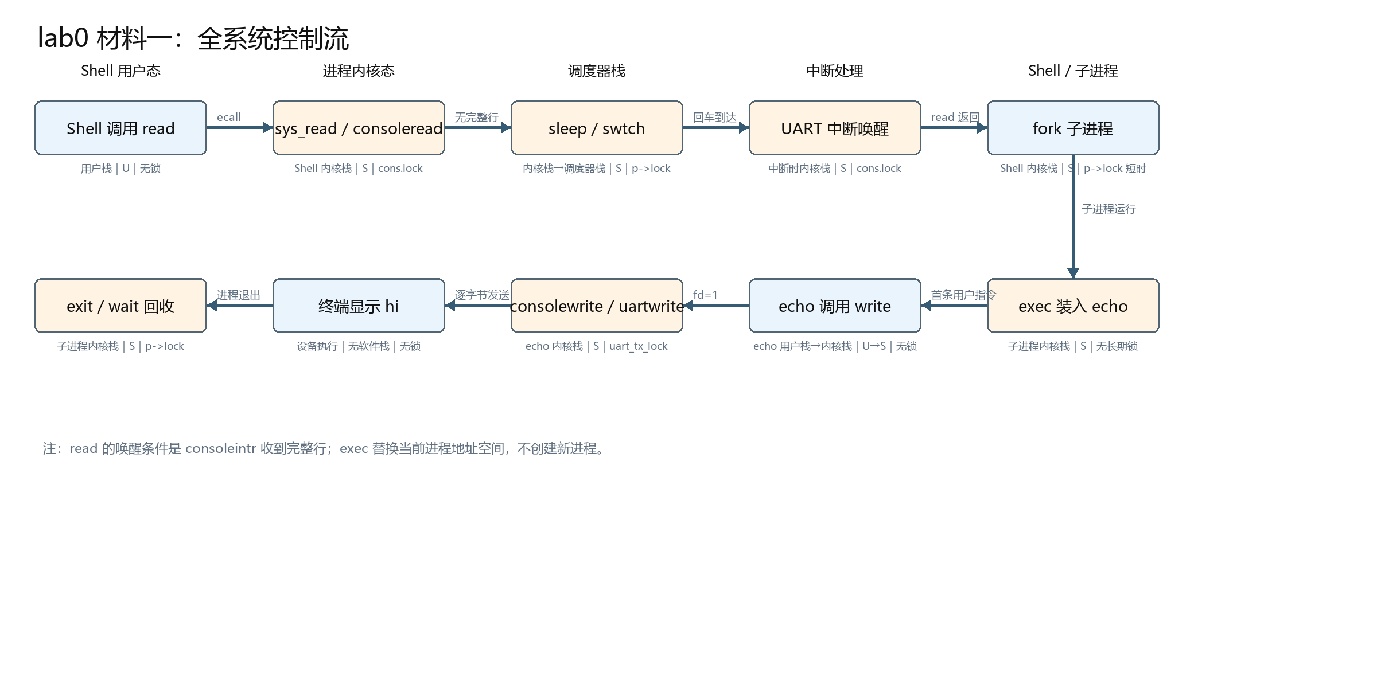
图 1 Shell 执行 echo hi 的模块级控制流
图 1 以一次完整命令为主线。Shell 的 read 在没有完整行时睡眠，UART 接收中断在回车到来后发布整行并唤醒 Shell。Shell 随后 fork；子进程 exec 装入 echo，echo 通过 write 把字符交给控制台和 UART，最后 exit，父进程 wait 完成回收。

材料一节点说明
阶段 | 核心动作 | 栈 特权级 自旋锁
1 | Shell 在用户态循环调用 read 等待一行。 | Shell 用户栈；U；无
2 | ecall 进入 usertrap 和 syscall，sys_read 调用 consoleread。 | Shell 内核栈；U 到 S；cons.lock 短暂
3 | 输入不完整时 sleep_prepare，sched 和 swtch 交给调度器。 | Shell 内核栈到调度器栈；S；p->lock 跨 swtch
4 | UART 外部中断经 devintr 和 uartintr，consoleintr 遇到换行后 wakeup。 | 调度器或当前内核栈；S；cons.lock 和 p->lock 短暂
5 | Shell 恢复，read 返回，解析命令并 fork。 | Shell 内核栈和用户栈；S 与 U；p->lock 短暂
6 | 子进程 exec 装入 echo，新页表替换旧地址空间。 | 子进程内核栈；S；无长期自旋锁
7 | echo 调用 write，陷入 sys_write，再由 filewrite 分发。 | echo 用户栈到内核栈；U 到 S；无
8 | consolewrite 和 uartwrite 把字符写入 UART 发送队列或 THR。 | echo 内核栈；S；uart_tx_lock 短持
9 | UART 设备发送 hi 和换行，宿主终端显示。 | 硬件无软件栈；设备执行；无
10 | echo exit 进入 ZOMBIE，Shell 的 wait 回收子进程资源。 | 子进程内核栈到调度器栈；S；wait_lock 和 p->lock 短暂

思考批注：read 的睡眠对象和唤醒条件必须配对。exec 不创建新进程，它保留当前 proc、pid、parent、cwd 和打开文件，只提交新的用户页表与入口现场。
材料二 核心数据结构全景快照
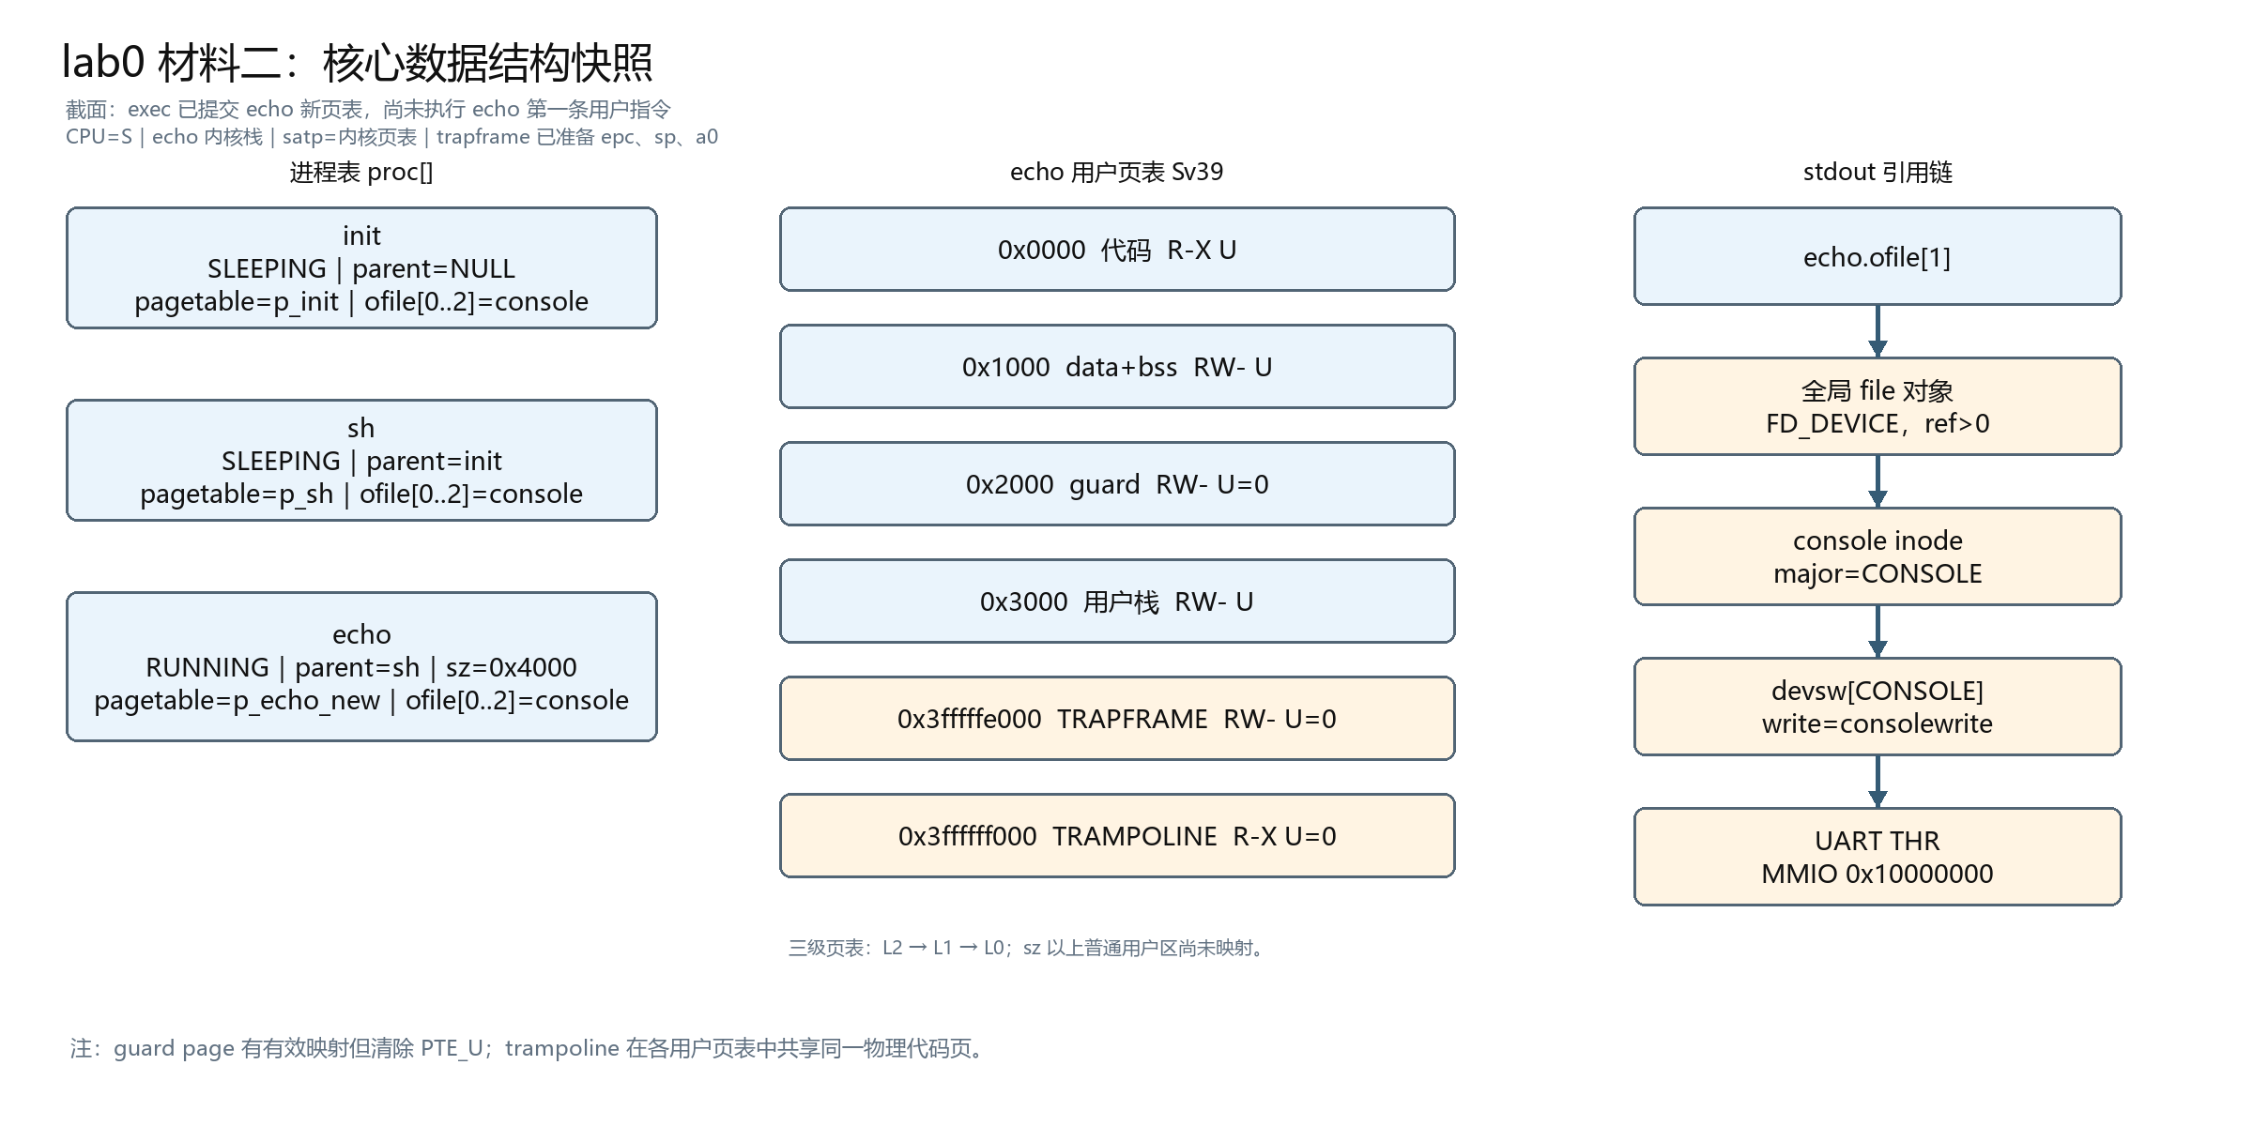
图 2 exec 提交新页表后 echo 首条用户指令执行前的快照
截面 T 选择在 kexec 已经把 p->pagetable 指向 echo 新页表，但 userret 尚未执行的时刻。CPU仍在S态并使用echo内核栈；satp仍指向内核页表。trapframe 中的 epc、sp 和 a0 已准备好，下一次 userret 才真正启用用户页表并进入 echo。

进程表与页表要点
对象 | 必须观察的字段 | 本截面的含义
init | state parent pagetable sz ofile | 通常睡眠等待子进程；parent 为空；标准输入输出仍指向控制台。
Shell | state parent pagetable sz ofile | 在 wait 中睡眠；parent 指向 init；ofile[0..2] 指向控制台对象。
echo | state parent pagetable sz ofile | 仍是 fork 得到的 proc；parent 指向 Shell；pagetable 已换成 echo 新页表。
普通用户页 | 代码 数据 guard 栈 堆边界 | 代码 R-X U；数据和栈 RW- U；guard 有效但 U=0；sz 之后堆页尚未分配。
顶端特殊页 | TRAPFRAME TRAMPOLINE | trapframe 为 RW 且 U=0；trampoline 为 R-X 且 U=0，并共享物理页。

标准输出引用链
echo.ofile[1] 保存指向全局 file 对象的指针。file 记录 FD_DEVICE 类型、读写属性和引用计数，并关联控制台 inode。inode 的 major 选择 devsw 中的控制台写函数，随后进入 consolewrite、uartwrite，最终访问 0x10000000 的 UART THR。ofile 下标不是 inode，也不能越过中间对象直接解释为设备。
思考批注：guard page 并非没有映射；它保留有效PTE但清除PTE_U，因此内核可管理该页而用户访问会触发故障。trampoline在每个用户页表顶端使用相同虚拟地址和共享物理代码页。

材料三 一次时钟中断的微观旅程
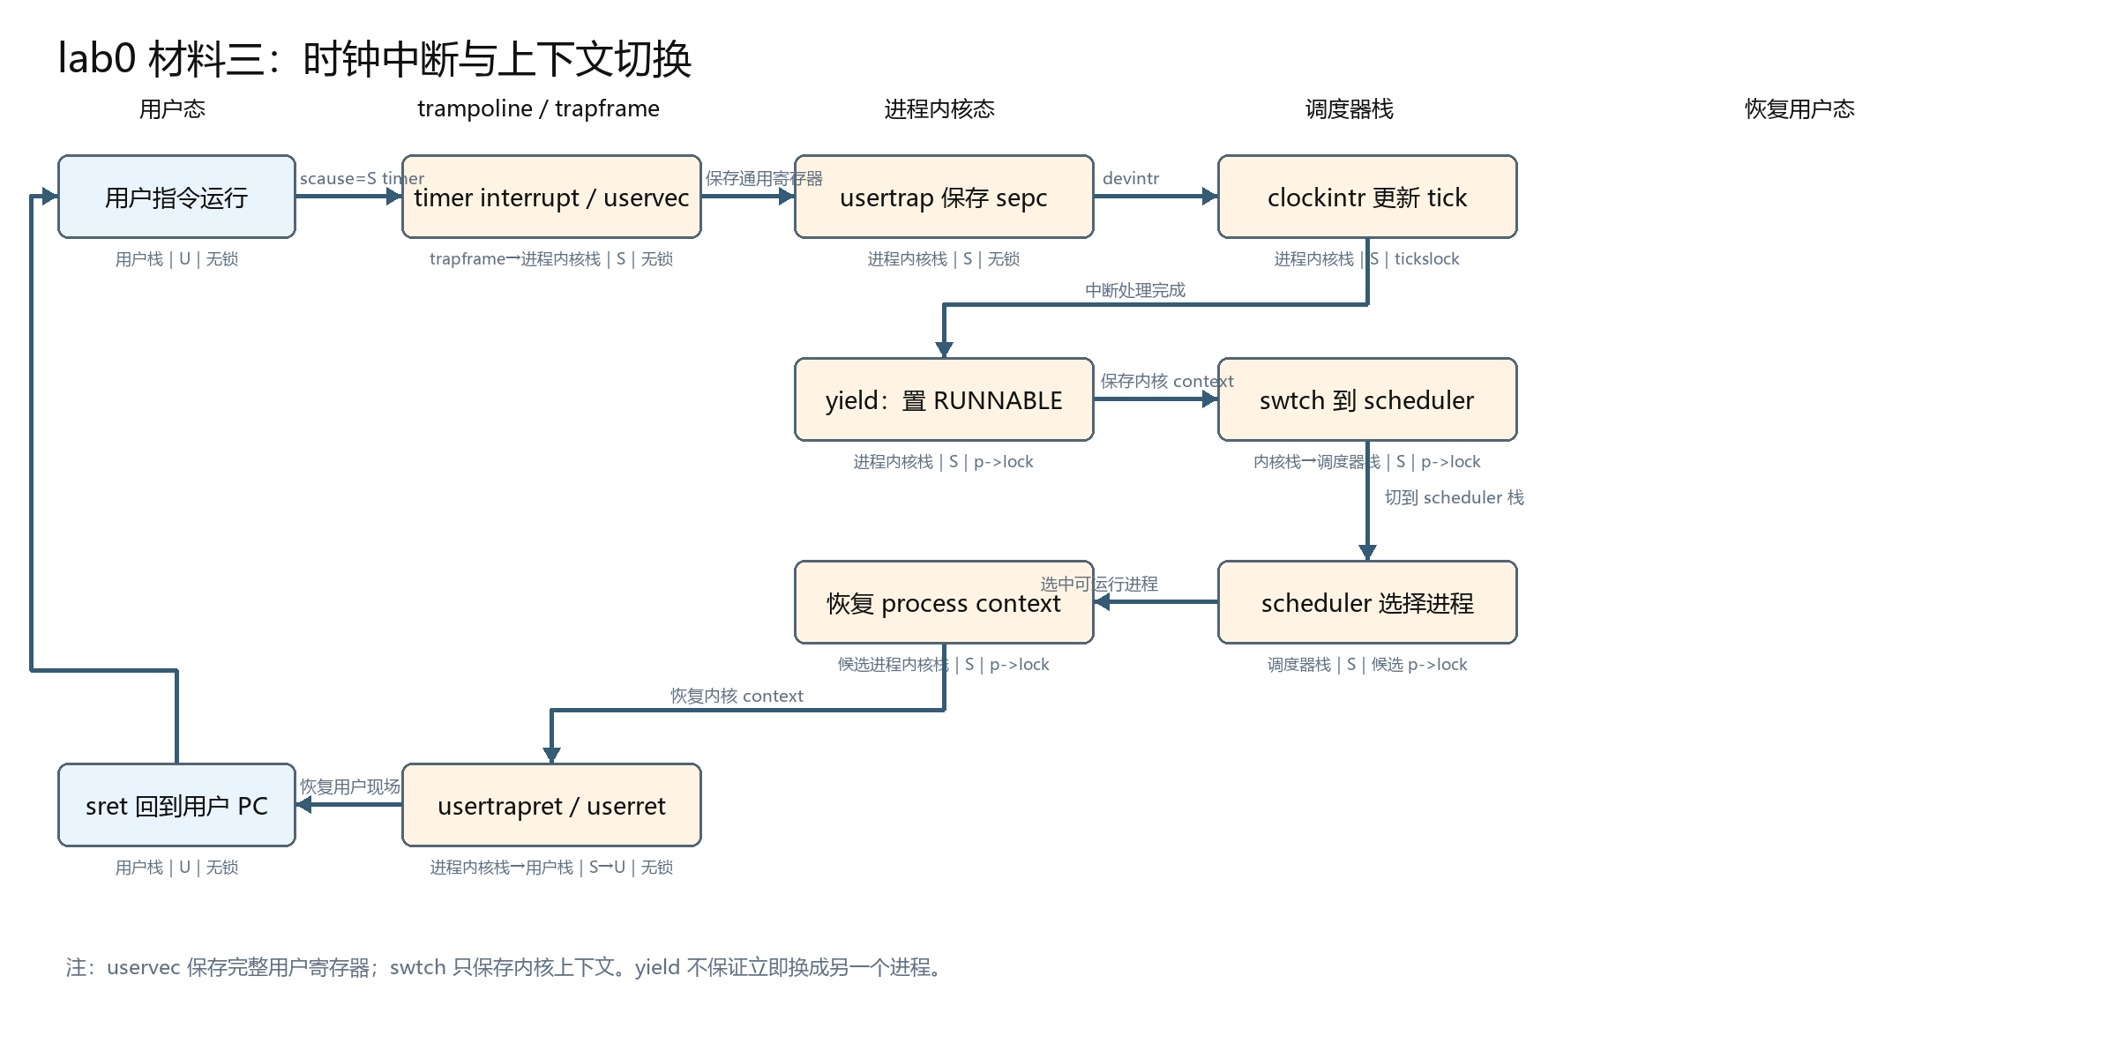
图 3 S态时钟中断引发进程让步并返回用户态
用户进程收到 scause=0x8000000000000005 的S态时钟中断后，硬件只写陷阱CSR并跳到 stvec，不会自动保存通用寄存器，也不会自动切换页表或栈。uservec 完成用户现场保存和运行环境切换，usertrap 识别时钟中断，随后由 yield 和调度器完成让步。

材料三节点说明
阶段 | 关键状态变化 | 栈和锁
硬件陷入 | sepc 保存被打断PC；scause记录S timer；SPP=U；SIE关闭；PC取stvec。 | 仍是用户sp；无锁
uservec | sscratch交换a0；通用寄存器写入trapframe；装入kernel_sp、kernel_satp和usertrap。 | 切到p内核栈；无锁
usertrap | stvec改为kernelvec；trapframe.epc保存sepc；devintr识别时钟来源。 | p内核栈；无锁
clockintr | CPU0增加ticks并wakeup；设置下一次stimecmp。 | p内核栈；tickslock短暂
yield | 获取p->lock，把RUNNING改为RUNNABLE并调用sched。 | p内核栈；持有p->lock
swtch | 保存p的内核context，恢复cpu.scheduler context。 | 切到调度器栈；p->lock跨切换
scheduler | 扫描RUNNABLE，可能先运行q，也可能以后再次选择p。 | 调度器栈到候选进程内核栈；候选p->lock
返回用户态 | prepare_return设置sstatus和sepc；userret切用户页表、恢复寄存器；sret返回。 | p内核栈到用户栈；无锁

思考批注：uservec保存完整用户寄存器，swtch只保存内核调用约定要求的ra、sp和s0到s11。yield仅把进程放回RUNNABLE队列，不保证下一次立即运行其他进程。

启发性自查问题
1 fork 返回后父子进程从哪里继续执行，为什么返回值不同
父子进程都从fork系统调用之后的同一条用户指令继续。fork复制父进程的用户现场，但内核把子进程trapframe中的a0设为0；父进程则从系统调用返回值中得到子进程pid。
2 exec 加载新镜像时原虚拟地址空间如何变化
exec先创建并填充新页表，装入程序段、guard page、用户栈、trapframe和trampoline。全部成功后才把p->pagetable替换为新页表并释放旧地址空间，因此失败时不会留下半成品。proc、pid、parent、cwd和未设置close-on-exec的文件描述符继续保留。
3 fork 为什么共享trampoline物理页
trampoline是内核提供的固定陷入和返回代码，各进程在相同最高虚拟地址映射同一只读执行物理页即可。代码不包含每进程可写状态，所以无需复制；用户态没有PTE_U权限，不能直接访问。
4 Shell 的read返回前处于什么状态，由谁唤醒
当控制台没有完整行时，Shell在cons.r通道上进入SLEEPING。UART接收中断调用uartintr和consoleintr；consoleintr收到换行、EOF或缓冲区满时发布输入并调用wakeup(&cons.r)，把Shell改回RUNNABLE。
5 echo 的第一次write如何变成UART寄存器写入
write通过ecall进入usertrap和syscall，sys_write取得fd=1对应的file，filewrite按FD_DEVICE分发到控制台设备，随后执行consolewrite和uartwrite。UART发送路径等待发送保持寄存器可用，再向0x10000000的THR写入字符。
6 如果不创建第一个用户进程会怎样
调度器仍会循环扫描proc表，但找不到RUNNABLE用户进程。系统不会出现Shell提示符，也无法读取命令；CPU停留在调度器的空闲等待路径。
7 子进程已exit而父进程尚未wait时是什么状态
子进程处于ZOMBIE。它已经释放大部分运行资源，但proc槽位、退出状态和父子关系仍保留，直到父进程wait读取状态并freeproc。
8 echo退出时如何避免标准输出资源泄漏
exit遍历ofile数组并调用fileclose。fileclose递减共享file引用计数，只有计数降到零时才关闭底层inode或设备引用。fork产生的共享引用由filedup增加计数，因此一个进程退出不会提前破坏其他进程仍在使用的stdout。

现场讲解顺序
抽到材料一时先讲read睡眠和UART唤醒，再讲fork、exec、write、exit。抽到材料二时先说明截面T仍处于S态，再按proc、pagetable、ofile引用链从左到右讲。抽到材料三时按硬件CSR、uservec、usertrap、yield、swtch、scheduler、userret和sret讲，并在每个切换点说明当前栈与p->lock。

